**INSTITUTO DE EDUCACIÓN SUPERIOR TECNOLÓGICO PRIVADO CERTUS**

**“**Año de la unidad, la paz y el desarrollo”

**UNIDAD DIDÁCTICA:** Implementación de soluciones para plataformas móviles.

**ESTUDIANTE**: Jose Jacinto Torres Aguirre

**CICLO:** 3

**SECCIÓN:** Y10

**TURNO:** Noche

**DOCENTE:** Eduardo Antonio Bardales Bruno.

CONTENIDO

FOTOS DE LA APLICACION 3

ENLACE DE LA APLICACIÓN EN GITHUB 9

**EVIDENCIAS DEL PROYECTO**

El presente proyecto se realizo usando la version dev de flutter

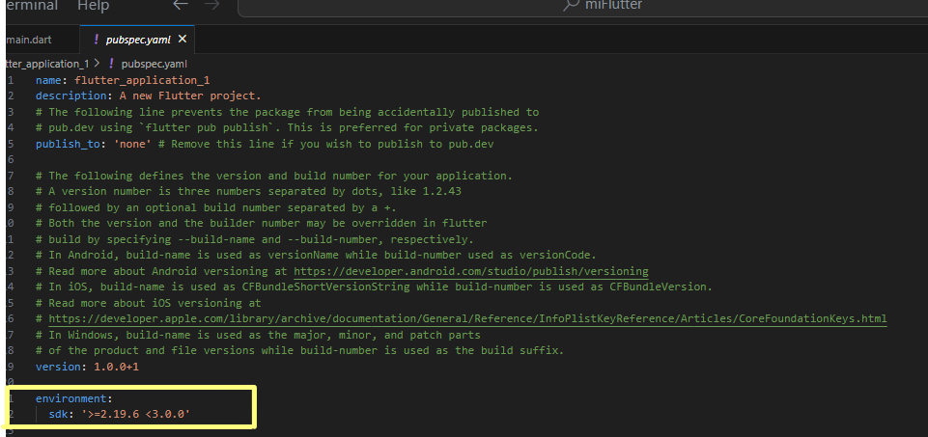

# FOTOS DE LA APLICACION

* **main.dart**

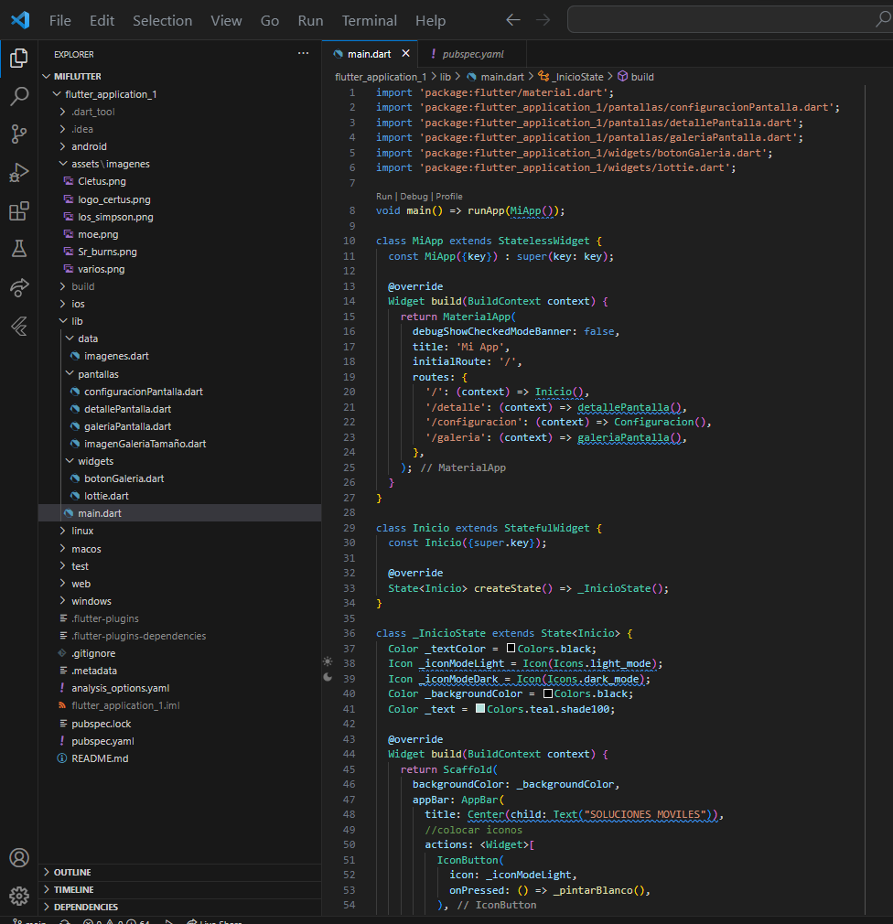

* **main.dart**

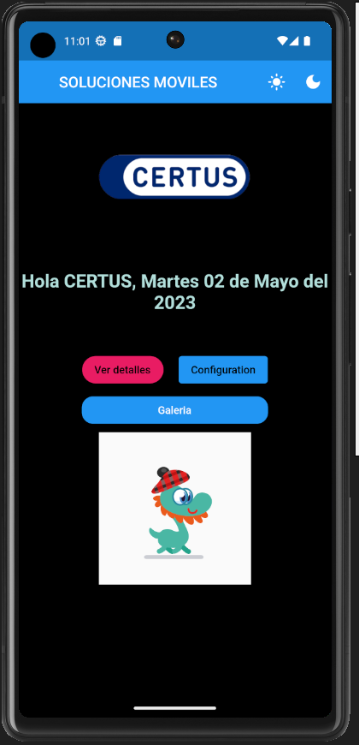

* **detallePantalla.dart**

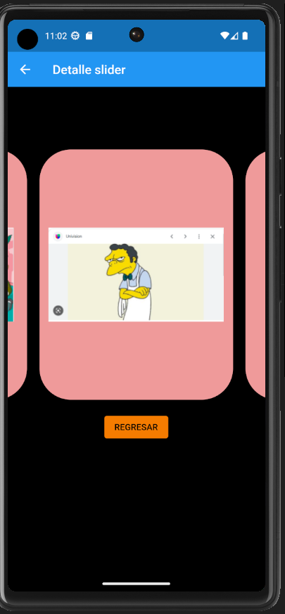

* **configuracionPantalla.dart**

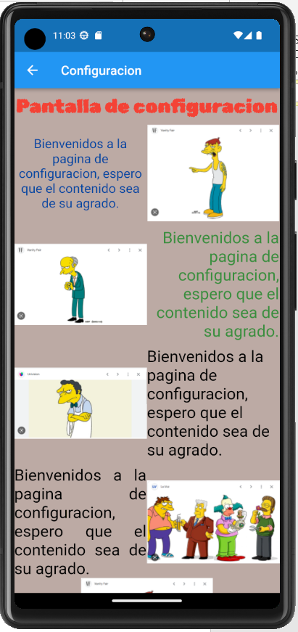

* 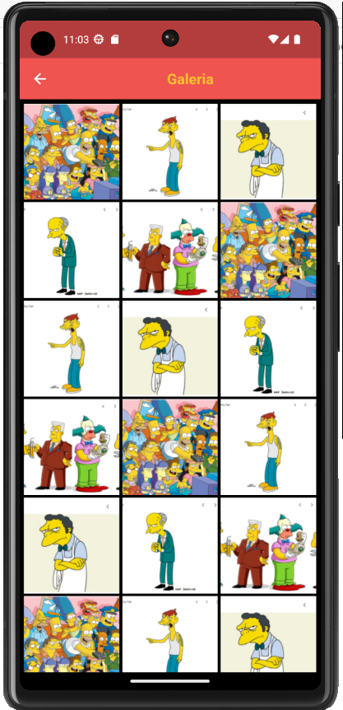**galeriaPantalla.dart**

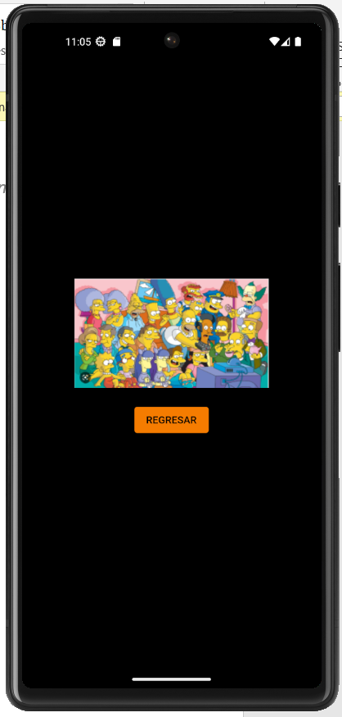

# ENLACE DE LA APLICACIÓN EN GITHUB

<https://github.com/JoseTA007/evidenciaPersonal.git>